Cédric Pujol, le prêtre qui célèbre la messe pour Marie et le rugby
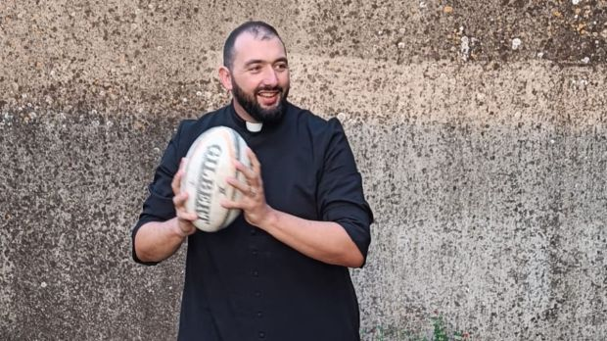
Le père Cédric Pujol, prêtre de la paroisse de Mazères en Ariège.
Cécile Séveirac - publié le 04/09/23 – fr.aleteia.org

Le XV de France dispute le premier match de la coupe du monde de rugby le 8 septembre contre la Nouvelle-Zélande. Le 8 septembre, c'est aussi (et surtout), la date de naissance de Marie. Il n'en fallait pas plus au père Cédric Pujol, prêtre de la paroisse de Mazères (Ariège) et passionné de rugby, pour faire coïncider ces deux événements.
Le début de la coupe de monde de rugby approche : vendredi 8 septembre, c’est le XV de France qui ouvrira le bal face aux All Blacks, et à Mazères, en Ariège, on se prépare déjà à regarder le choc des titans. Mais le 8 septembre, c’est aussi la date de la naissance de la Vierge Marie. Pour le père Cédric Pujol, passionné de rugby, pas question de l’oublier, au contraire : « Quand je me suis aperçu que l’ouverture de la coupe du monde tombait le 8 septembre, fête de la naissance de la Vierge Marie, je me suis dit qu’il y avait quelque chose à faire. J’ai donc décidé de célébrer une messe à Notre-Dame du Rugby », confie le père Cédric à Aleteia. « La messe sera célébrée à plusieurs intentions : afin que la coupe du monde se passe bien et qu »elle fasse rayonner les valeurs du rugby; afin que le XV de France puisse aller jusqu’à la victoire; et enfin pour le Rugby club de Mazères, ses joueurs et ses bénévoles. »
Lui-même membre du club de la Tour-du-Crieu (Ariège) dans sa jeunesse, le père Cédric avait l’intention de devenir kinésithérapeute pour les professionnels du rugby. « Mais Dieu est venu chambouler tout ça ». Âgé de 16 ans, il reçoit un appel à devenir au sacerdoce alors qu’il est en route pour les Journées mondiales de la jeunesse (JMJ) de Cologne, en 2005, mais le jeune homme prend peur. « Ce qui a fait tomber les barrières, c’est que j’ai compris que le choix de Dieu ne s’imposait pas à moi et que c’était une invitation à laquelle j’étais libre de répondre comme je voulais », raconte le père Cédric. « Ensuite j’ai réussi à faire ce grand acte de foi dans le Seigneur. Je lui ai dit : je crois fermement que tu veux mon bonheur, donc je fonce, et si ce n’est pas ça, tu me le montreras. Après, je me suis senti libéré et heureux. Cette joie ne m’a jamais quitté. »
Le rugby est un facteur de rassemblement. Cette messe, c’est l’occasion d’annoncer Jésus.
Pour autant, le père Cédric ne rate pas une occasion de se saisir d’un ballon ovale, même en soutane. Au Top 14, il soutient évidemment le Stade Toulousain, mais ne rate pas un seul match du RCM XV (Racing Club de Mazères XV). C’est ce dernier que le père Cédric a contacté pour proposer une organisation commune à l’occasion de la coupe du monde. Résultat : le club s’occupe de la projection du match et du ravitaillement, « et moi, je m’occupe de la dimension spirituelle », déclare le père Cédric. « C’est avant tout une messe à la Vierge Marie », tient-il cependant à rappeler. « On intègre Notre-Dame du Rugby pour donner une couleur un peu particulière à cette messe, mais c’est la Vierge la priorité. «

Un but d’évangélisation
Au cours de la messe, qui aura lieu à 19 heures, le père Cédric bénira un maillot du XV de France, ainsi que ceux du club de Mazères pour la saison à venir. Un maillot qui pourrait bien venir de Romain Ntamack, joueur au Stade Toulousain et dont les grands-parents sont des paroissiens. « Mais avec sa blessure au genou, ce n’est pas encore gagné, alors j’en ai commandé un autre en attendant », confie le père Cédric. La messe pourrait bien rassembler de manière inhabituelle, à tel point que le père Cédric envisage de la célébrer dehors plutôt que dans l’église. Il a également fait appel au groupe de musique « Lèv », composé de jeunes musiciens et chanteurs professionnels, pour animer la messe.
« Le but, c’est aussi d’évangéliser et de toucher des gens qu’on ne voit jamais à la messe du dimanche. Même mon barbier m’a dit qu’il viendrait ! C’est un formidable moyen de prouver que Dieu s’intéresse à toutes les dimensions de la vie humaine, tout comme l’Église », estime-t-il. « Le rugby est un facteur de rassemblement. Cette messe, c’est l’occasion d’annoncer Jésus. » Le pronostic du père Cédric pour vendredi 8 ? « On a souvent gagné contre la Nouvelle-Zélande », rappelle-t-il non sans fierté. « Alors je vais parier sur la France. Mais la messe n’y sera pour rien ! C’est seulement une belle manière d’encourager. »

